

《高级语言程序设计》
课程实验报告

姓 名： 陈志航
学 号：
专 业： 计算机科学与技术
班 级： 2024 级 专升本4 班
时 间： 2023 年 9 月 24 日
综合成绩：

信息工程学院《高级语言程序设计》课程组

实验手册使用及要求

实验操作是教学过程中理论联系实际的重要环节，而实验报告的撰写又是知识系统化的吸收和升华过程，因此，实验报告应该体现完整性、规范性、正确性、有效性。现将实验报告撰写的有关内容说明如下：
1. 实验报告必须在实验前完成。
2. 实验时按实验报告内容进行实验。并如实填写实验过程及实验中存在的问题分析及解决办法。
3. 实验结束后填写实验总结和对实验改进建议。
4. 通过后的源程序可以手写也可以截图。
5. 实验位置填写应为：实验室编号，如:合和楼E201。

实验情况一览表
序号 | 实验项目 | 实验性质 | 学时
实验一 | 基础练习 | 验证性 | 2
实验二 | 基本数据处理 | 验证性 | 2
实验三 | 选择结构程序设计 | 验证性  设计性 | 2
实验四 | 循环结构程序设计 | 验证性  设计性 | 2
实验五 | 利用数组处理批量数据 | 验证性  设计性 | 2
实验六 | 用函数实现模块化程序设计 | 综合性  设计性 | 2
实验七 | 指针的应用 | 综合性  设计性 | 2
实验八 | 结构体 | 综合性 | 2
实验九 | 文件的输入与输出 | 综合性 | 2
实验十 | 课程设计 | 综合性  设计性 | 4

实验一 基础练习
实验名称：基础练习
实验性质：验证性
学时数：2
实验位置：合和楼E201
实验日期：2023年 9月25日
一、实验目的
1. 了解所用的计算机系统的基本操作方法,学会独立使用该系统。
2. 熟悉C语言的开发环境，了解在该系统上如何编辑,编译、连接和运行一个C程序。
3. 通过运行1.4小节的C程序,初步了解C源程序的特点。截图运行结果。
二、实验过程
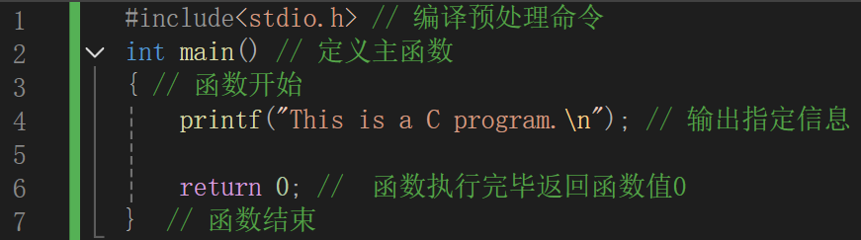
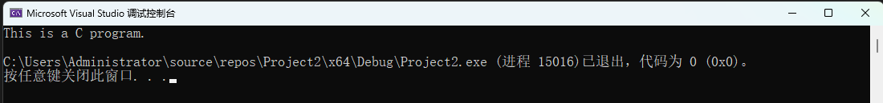
三、实验总结
- 集成开发环境是一系列开发工具的组合套装，常用的有DevC++，CLion，VisualStudio等，本实验报告使用VisualStudio2022集成开发环境
- 开发环境上的编译：在VisualStudio创建项目与文件后，直接在文件中进行代码编写，写完后点击开始执行的按钮后即可运行
- 在代码的编写过程中需要注意的事项：
- 所有的符号需要在输入法英文状态下输入
- 程序第一句需要先引入编译预处理指令
- 函数执行完毕需要return函数值

实验二 基本数据处理
实验名称：基础练习
实验性质：验证性
学时数：2
实验位置：合和楼E201
实验日期：2023年 9月25日
一、实验目的
1. 掌握顺序结构程序设计
2. 掌握常量的表示方法和变量的定义及命名规则
3. 掌握各种常见的运算符及优先级
4. 掌握Printf和scanf函数的使用方法
二、实验过程
（包括源程序、运行结果等）

三、实验总结
包括程序调试过程、个人经验总结

实验三 选择结构程序设计
实验名称：选择结构程序设计
实验性质：综合性
学时数：2
实验位置：合和楼E201
实验日期：2023年 9月25日
一、实验目的
1. 掌握选择结构程序设计
2. 掌握关系运算符和关系表达式
3. 掌握逻辑运算符和逻辑表达式
4. 掌握if语句和switch语句的使用方法
二、实验过程
（包括源程序、运行结果等）

三、实验总结
包括程序调试过程、个人经验总结

实验四 循环结构程序设计
实验名称：循环结构程序设计
实验性质：综合性
学时数：2
实验位置：合和楼E201
实验日期：2023年 9月25日
一、实验目的
1. 掌握循环结构程序设计
2. 掌握三种循环语句的使用方法
（for语句、while语句、do…while语句）
3. 掌握嵌套循环语句的使用
二、实验过程
（包括源程序、运行结果等）

三、实验总结
包括程序调试过程、个人经验总结

实验五 利用数组处理批量数据
实验名称：利用数组处理批量数据
实验性质：综合性
学时数：2
实验位置：合和楼E201
实验日期：2023年 9月25日
一、实验目的

二、实验过程
（包括源程序、运行结果等）

三、实验总结
包括程序调试过程、个人经验总结

实验六 用函数实现模块化程序设计
实验名称：用函数实现模块化程序设计
实验性质：综合性
学时数：2
实验位置：合和楼E201
实验日期：2023年 9月25日
一、实验目的

二、实验过程
（包括源程序、运行结果等）

三、实验总结
包括程序调试过程、个人经验总结

实验七 指针的应用
实验名称：指针的应用
实验性质：综合性
学时数：2
实验位置：合和楼E201
实验日期：2023年 9月25日
一、实验目的

二、实验过程
（包括源程序、运行结果等）

三、实验总结
包括程序调试过程、个人经验总结

实验八 结构体
实验名称：结构体
实验性质：综合性
学时数：2
实验位置：合和楼E201
实验日期：2023年 9月25日
一、实验目的

二、实验过程
（包括源程序、运行结果等）

三、实验总结
包括程序调试过程、个人经验总结

实验九 文件的输入与输出
实验名称：文件的输入与输出
实验性质：综合性
学时数：2
实验位置：合和楼E201
实验日期：2023年 9月25日
一、实验目的

二、实验过程
（包括源程序、运行结果等）

三、实验总结
包括程序调试过程、个人经验总结

实验十 课程设计
实验名称：课程设计
实验性质：综合性
学时数：2
实验位置：合和楼E201
实验日期：2023年 9月25日
一、实验目的

二、实验过程
（包括源程序、运行结果等）

三、实验总结
包括程序调试过程、个人经验总结

